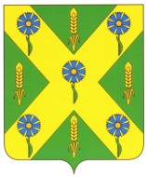

РОССИЙСКАЯ ФЕДЕРАЦИЯ
ОРЛОВСКАЯ ОБЛАСТЬ

Контрольно-счетная плата
Новосильского района

303500, г. Новосиль, ул. Карла Маркса,16 тел. 8(48673)2-15-67, факс 8(48673)2-22-51
№ _31 _от _14 июля 2023 г. Старшему инженеру по
атоматизации и информатизации
администрации Новосильского района
Козанову И.В.

Уважаемый Иван Владимирович!
Прошу Вас разместить на сайте администрации Новосильского района в разделе- Совета народных депутатов в подразделе – Контрольно-счетная палата Новосильского района:

1. Распоряжение о внесении изменений в План работы Контрольно–счетной палаты Новосильского района на 2023 год.

Председатель Контрольно-счетной палаты
Новосильского района З.Н.Юрцевич.

